Этот отчёт взят с сайта http://access.avorut.ru
Описание готовой базы данных access «ИС автомобилестроительного предприятия»
Купить базу данных «ИС автомобилестроительного предприятия»

Другие готовые базы данных access

Информационная система автомобилестроительного предприятия
Примечание: Эта база данных может быть основой дипломной работы.
Структурно предприятие состоит из цехов, которые в свою очередь подразделяются на участки. Выпускаемые изделия предприятия: грузовые, легковые автомобили, автобусы, сельскохозяйственные, дорожно-строительные машины, мотоциклы и прочие изделия. Каждая категория изделий имеет специфические, присущие только ей атрибуты. Например, для автобусов это вместимость, для сельскохозяйственных и дорожно-строительных машин - производительность и т.д. По каждой категории изделий может собираться несколько видов изделий. Каждой категории инженерно-технического персонала (инженеры, технологи, техники) и рабочих (сборщики, токари, слесари, сварщики и пр.) также характерны атрибуты, свойственные только для этой группы. Рабочие объединяется в бригады, которыми руководят бригадиры. Бригадиры выбираются из числа рабочих; мастера, начальники участков и цехов назначаются из числа инженерно-технического персонала.
Каждое изделие собирается в своем цехе (в цехе может собираться несколько видов изделий) и в процессе изготовления проходит определенный цикл работ, перемещаясь с одного участка на другой. Все работы по сборке конкретного изделия на определенном участке выполняет одна бригада рабочих, при этом на участке может работать несколько бригад. Возглавляет работу на участке начальник участка, в подчинении которого находится несколько мастеров. Различные изделия могут проходить одни и те же циклы работ на одних и тех же участках цеха.
Собранное изделие проходит серию испытаний в испытательных лабораториях. Испытательные лаборатории могут обслуживать несколько цехов, в свою очередь цеха могут пользоваться несколькими лабораториями. Испытания проводятся специалистами на оборудовании испытательной лаборатории, при этом при испытании конкретного изделия в лаборатории могут быть задействованы различные виды оборудования.
Ведется учет движения кадров и учет выпускаемой продукции.
Виды запросов в информационной системе:
- Получить перечень видов изделий отдельной категории и в целом, собираемых указанным цехом, предприятием.
- Получить число и перечень изделий отдельной категории и в целом, собранных указанным цехом, участком, предприятием в целом за определенный отрезок времени.
- Получить данные о кадровом составе цеха, предприятия в целом и по указанным категориям инженерно-технического персонала и рабочих.
- Получить число и перечень участков указанного цеха, предприятия в целом и их начальников.
- Получить перечень работ, которые проходит указанное изделие.
- Получить состав бригад указанного участка, цеха.
- Получить перечень мастеров указанного участка, цеха.
- Получить перечень изделий отдельной категории и в целом, собираемых в настоящий момент указанным участком, цехом, предприятием.
- Получить состав бригад, участвующих в сборке указанного изделия.
- Получить перечень испытательных лабораторий, участвующих в испытаниях некоторого конкретного изделия.
- Получить перечень изделий отдельной категории и в целом, проходивших испытание в указанной лаборатории за определенный период.
- Получить перечень испытателей, участвующих в испытаниях указанного изделия, изделий отдельной категории и в целом в указанной лаборатории за определенный период.
- Получить состав оборудования, использовавшегося при испытании указанного изделия, изделий отдельной категории и в целом в указанной лаборатории за определенный период.
- Получить число и перечень изделий отдельной категории и в целом, собираемых указанным цехом, участком, предприятием в настоящее время

Экранные формы готовой базы данных «Информационная система автомобилестроительного предприятия».
В каждом задании на создание запросов нужно создать несколько запросов. По запросам созданы отчёты, которые можно посмотреть на форме с кнопками перехода по отчётам.
Другая форма с кнопками перехода по формам открывает формы для ввода и редактирования данных.
Эти две формы вызываются с главной кнопочной формы.

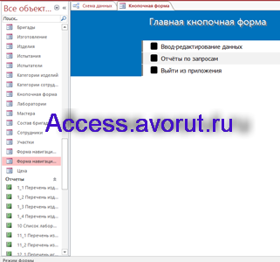
Рис. 1 Главная кнопочная форма

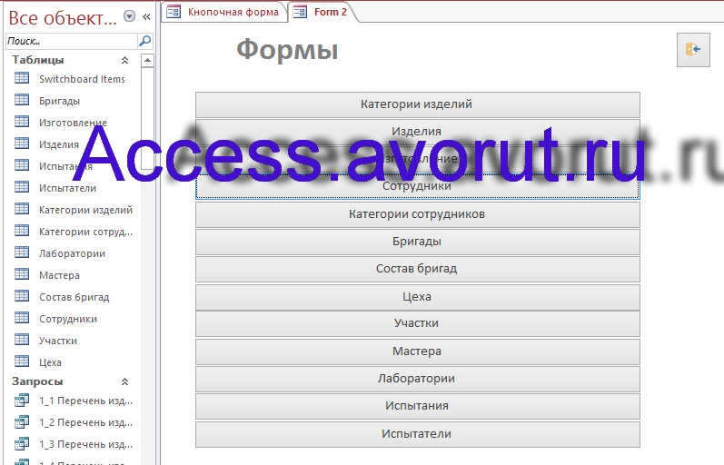
Рис. 2 Кнопки перехода по формам.

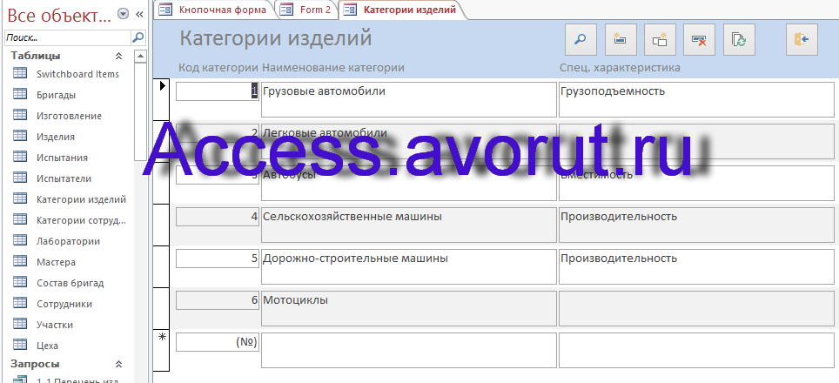
Рис. 3 Форма «Категории изделий».

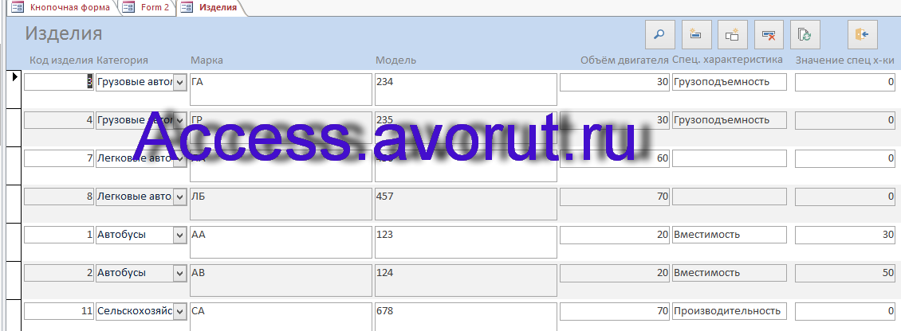
Рис. 4 Форма «Изделия».

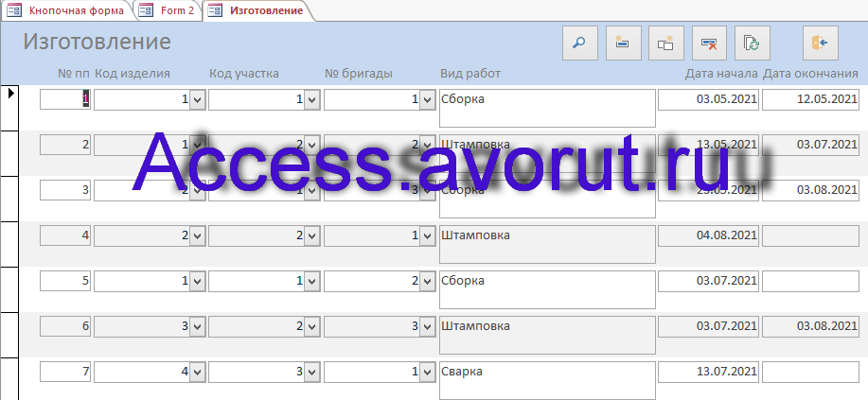
Рис. 5 Форма «Изготовление».

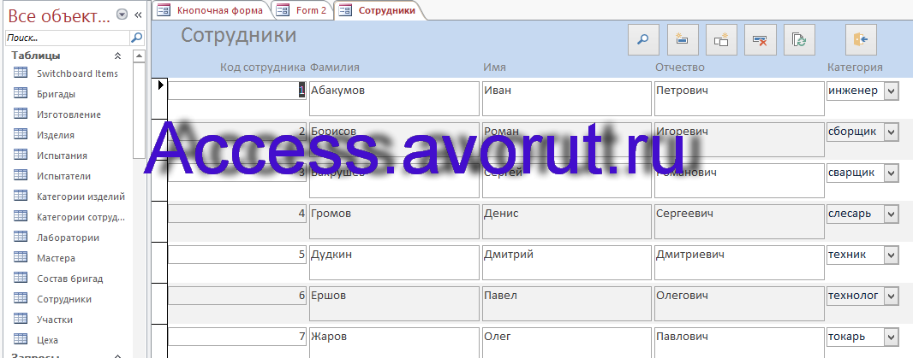
Рис. 6 Форма «Сотрудники».

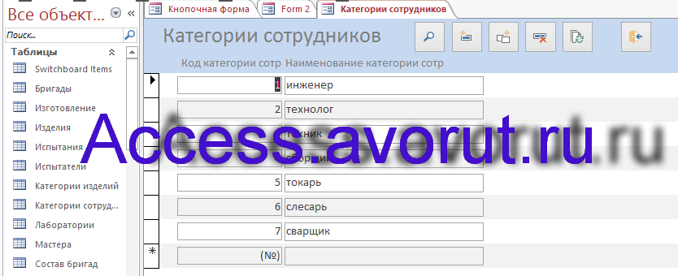
Рис. 7 Форма «Категории сотрудников».

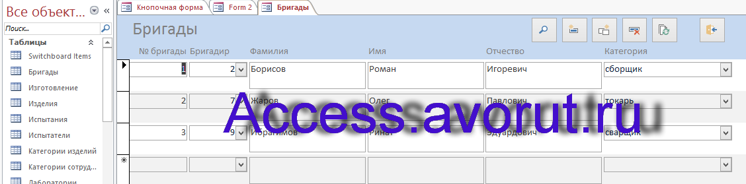
Рис. 8 Форма «Бригады».

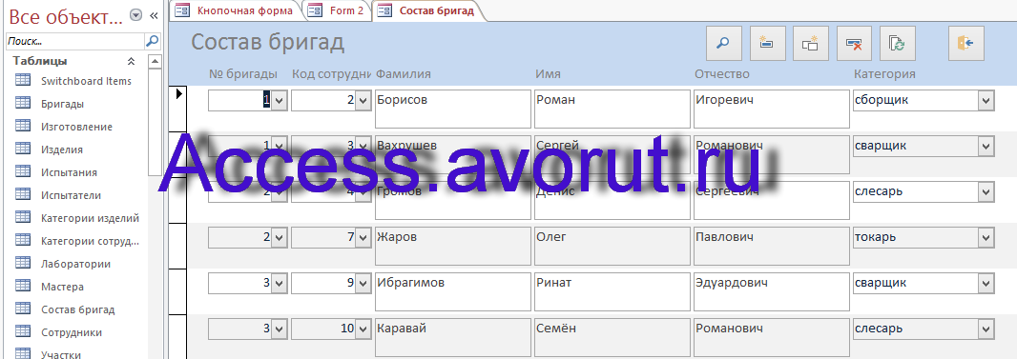
Рис. 9 Форма «Состав бригад».

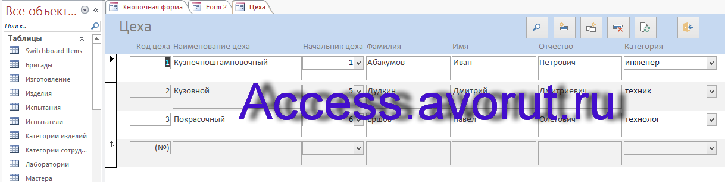
Рис. 10 Форма «Цеха».

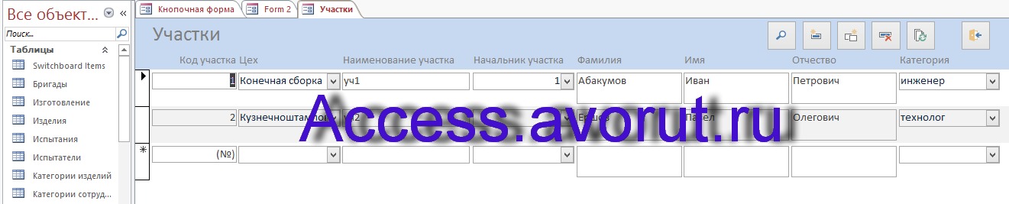
Рис. 11 Форма «Участки».

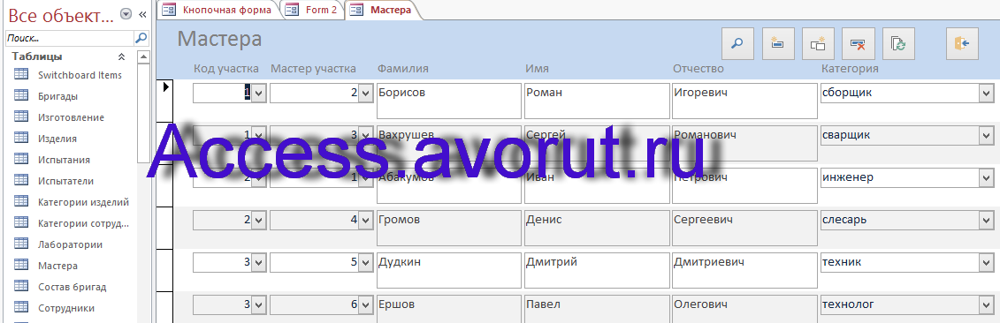
Рис. 12 Форма «Мастера».

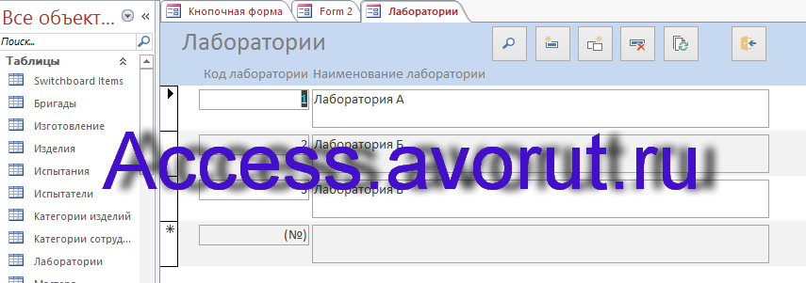
Рис. 13 Форма «Лаборатории».

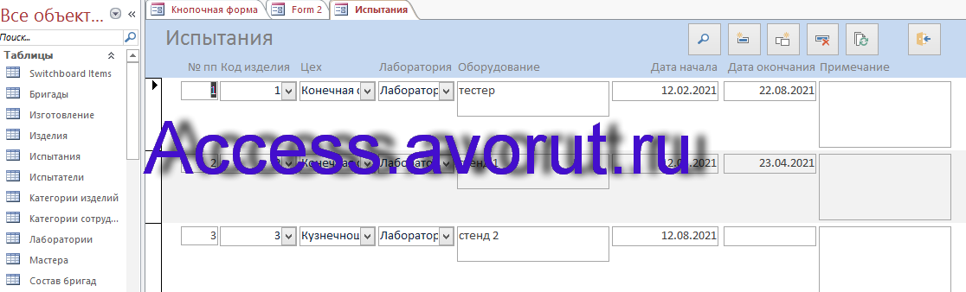
Рис. 14 Форма «Испытания».

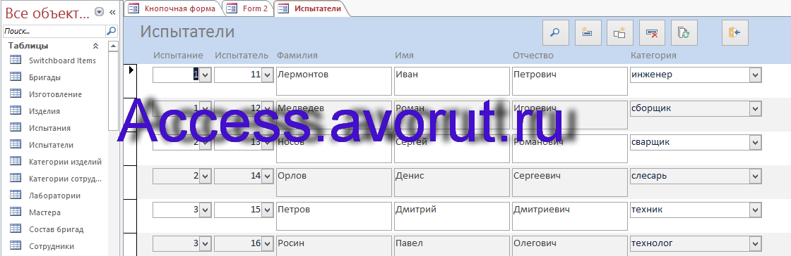
Рис. 15 Форма «Испытатели».

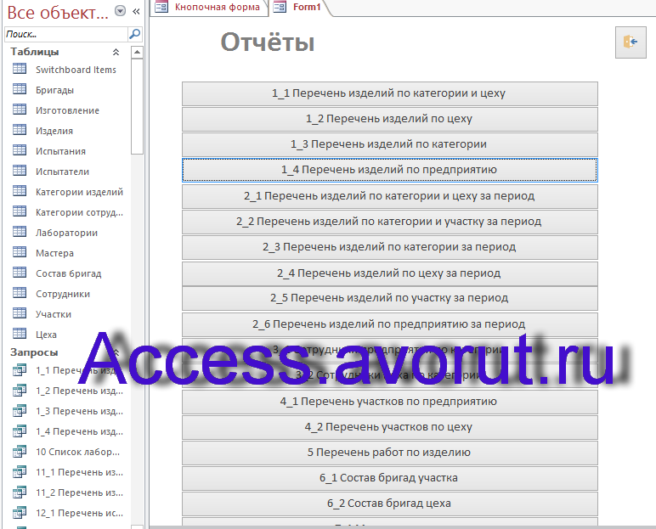
Рис. 16 Кнопки перехода по отчётам, созданным по запросам.

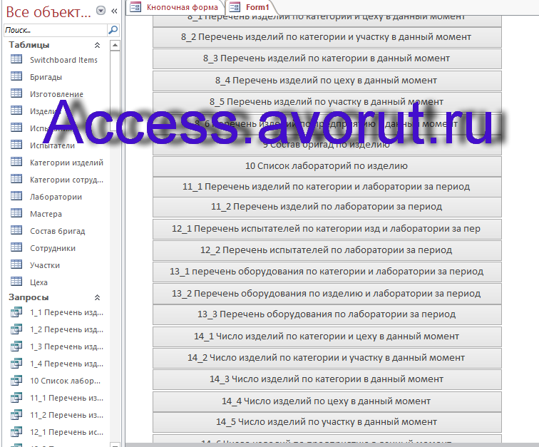
Рис. 17 Кнопки перехода по отчётам, созданным по запросам (продолжение).

Таблицы, запросы, отчёты и формы можно открыть самостоятельно без форм навигации.
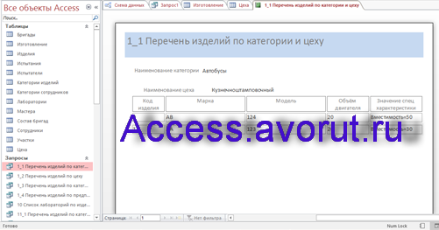
Рис. 18 Отчёт по запросу 1.1 «Перечень изделий по категории и цеху».

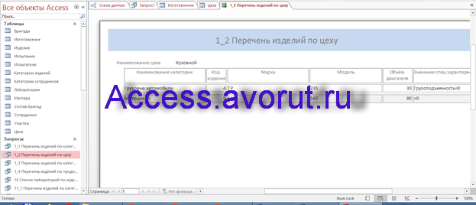
Рис. 19 Отчёт по запросу 1.2 «Перечень изделий по цеху».

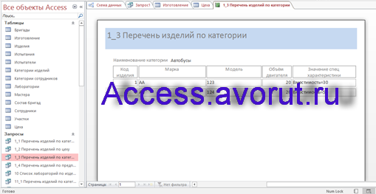
Рис. 20 Отчёт по запросу 1.3 «Перечень изделий по категории».

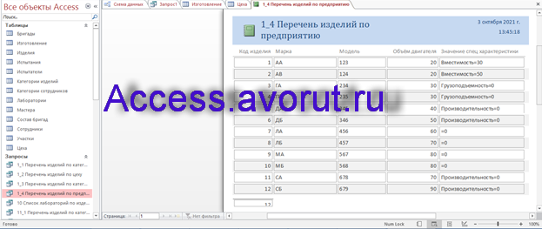
Рис. 21 Отчёт по запросу 1.4 «Перечень изделий по предприятию».
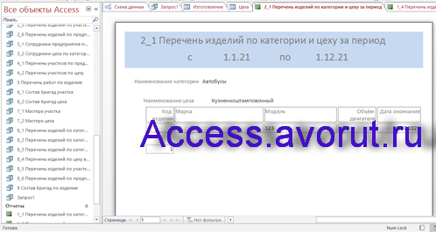
Рис. 22 Отчёт по запросу 2.1 «Перечень изделий по категории и цеху за период».

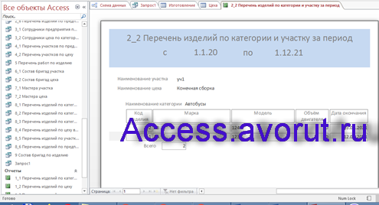
Рис. 23 Отчёт по запросу 2.2 «Перечень изделий по категории и участку за период».

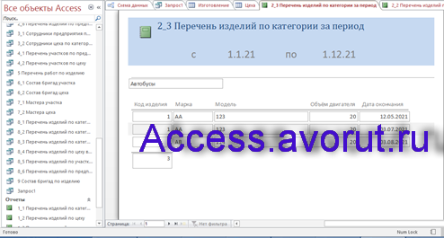
Рис. 24 Отчёт по запросу 2.3 «Перечень изделий по категории за период».

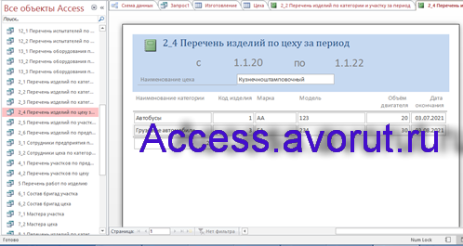
Рис. 25 Отчёт по запросу 2.4 «Перечень изделий по цеху за период».

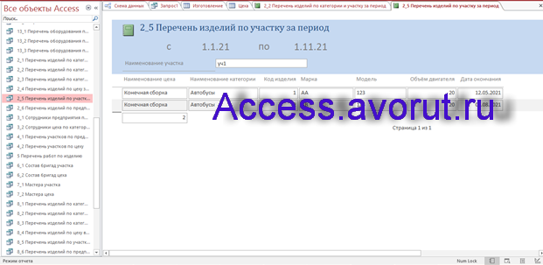
Рис. 26 Отчёт по запросу 2.5 «Перечень изделий по участку за период».

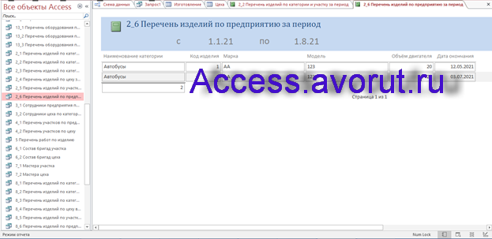
Рис.27 Отчёт по запросу 2.6 «Перечень изделий по предприятию за период».

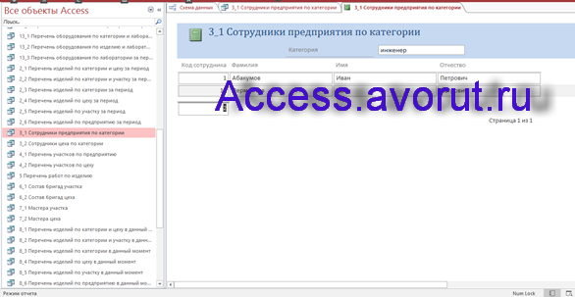
Рис. 28 Отчёт по запросу 3.1 «Сотрудники предприятия по категории».

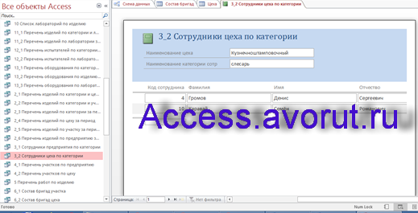
Рис. 29 Отчёт по запросу 3.2 «Сотрудники цеха по категории».

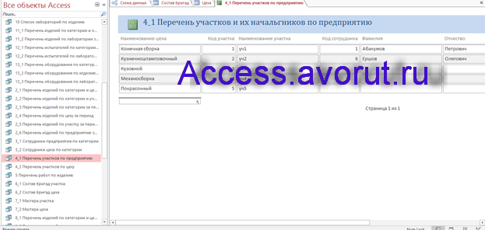
Рис. 30 Отчёт по запросу 4.1 «Перечень участков и их начальников по предприятию».

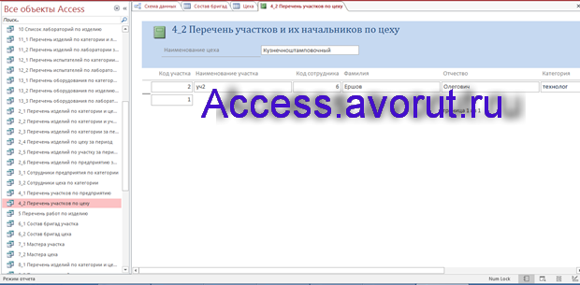
Рис. 31 Отчёт по запросу 4.2 «Перечень участков и их начальников по цеху».

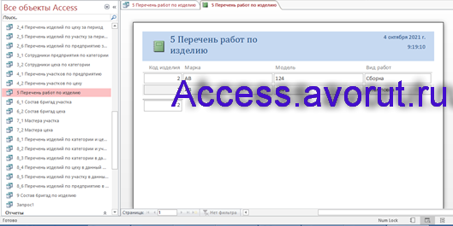
Рис. 32 Отчёт по запросу 5 «Перечень работ по изделию».

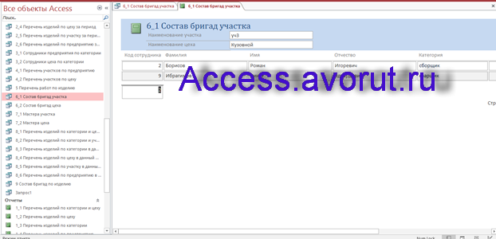
Рис. 33 Отчёт по запросу 6.1 «Состав бригад участка».

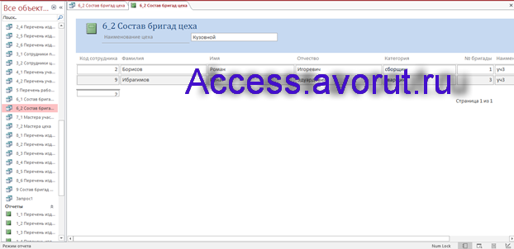
Рис. 34 Отчёт по запросу 6.2 «Состав бригад цеха».

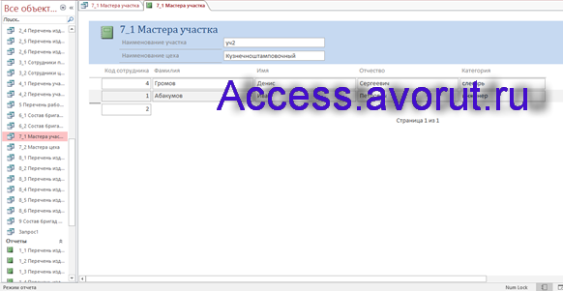
Рис. 35 Отчёт по запросу 7.1 «Мастера участка».

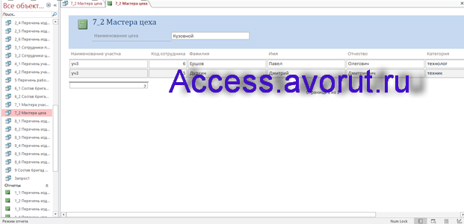
Рис. 36 Отчёт по запросу 7.2 «Мастера цеха».

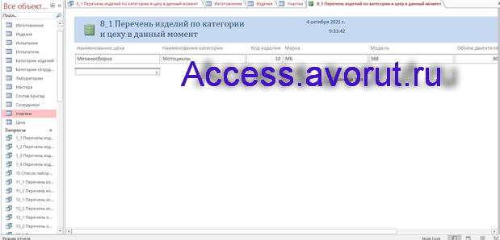
Рис. 37 Отчёт по запросу 8.1 «Перечень изделий по категории и цеху в данный момент».

8 – «В данный момент» - значит, что дата окончания не заполнена (is Null)

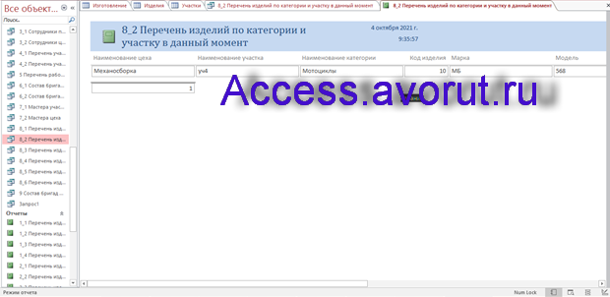
Рис. 38 Отчёт по запросу 8.2 «Перечень изделий по категории и участку в данный момент».

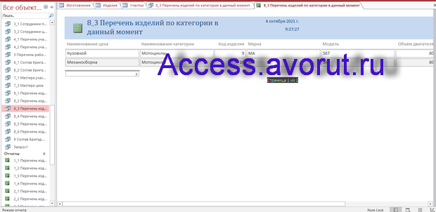
Рис. 39 Отчёт по запросу 8.3 «Перечень изделий по категории в данный момент».

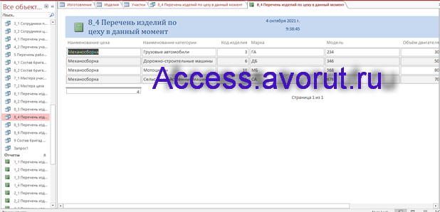
Рис. 40 Отчёт по запросу 8.4 «Перечень изделий по цеху в данный момент».

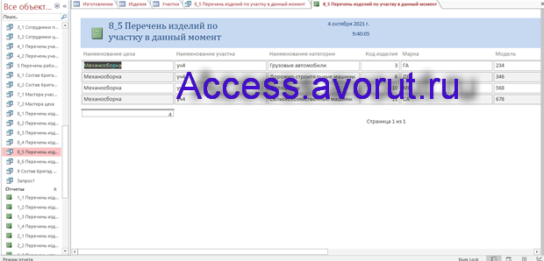
Рис. 41 Отчёт по запросу 8.5 «Перечень изделий по участку в данный момент».

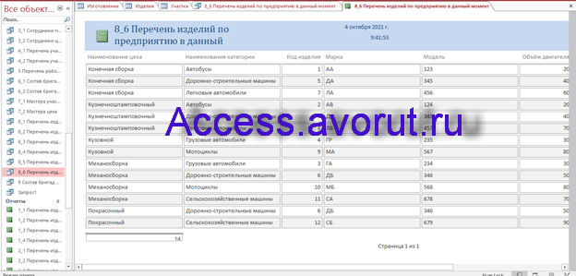
Рис. 42 Отчёт по запросу 8.6 «Перечень изделий по предприятию в данный момент».

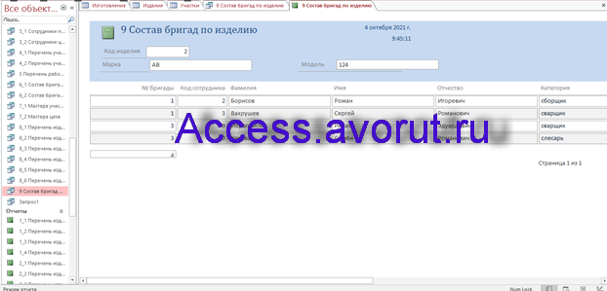
Рис. 43 Отчёт по запросу 9 «Состав бригад по изделию».

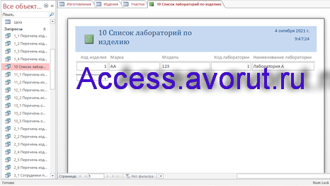
Рис. 44 Отчёт по запросу 10 «Список лабораторий по изделию».

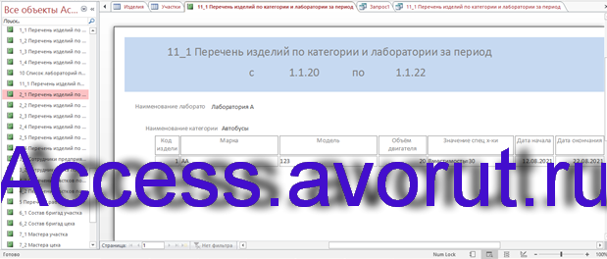
Рис. 45 Отчёт по запросу 11.1 «Перечень изделий по категории и лаборатории за период».

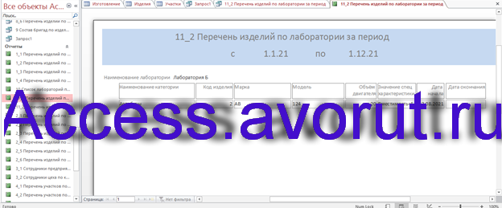
Рис. 46 Отчёт по запросу 11.2 «Перечень изделий по лаборатории за период».

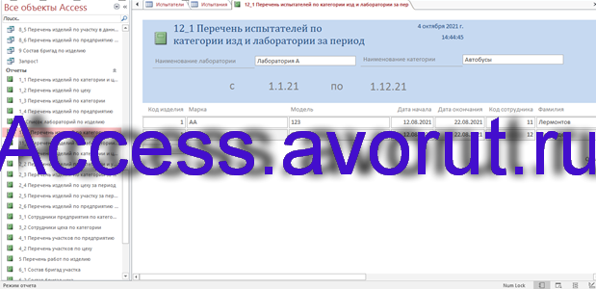
Рис. 47 Отчёт по запросу 12.1 «Перечень испытателей по категории изделий и лаборатории за период».

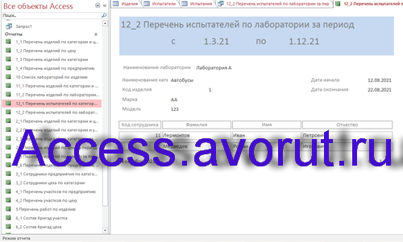
Рис. 48 Отчёт по запросу 12.2 «Перечень испытателей по лаборатории за период».

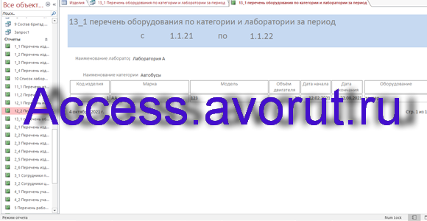
Рис. 49 Отчёт по запросу 13.1 «Перечень оборудования по категории и лаборатории за период».

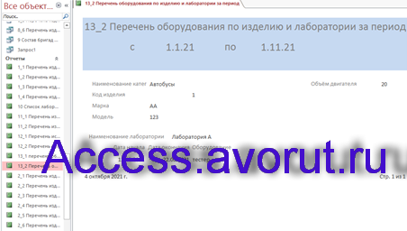
Рис. 50 Отчёт по запросу 13.2 «Перечень оборудования по изделию и лаборатории за период».

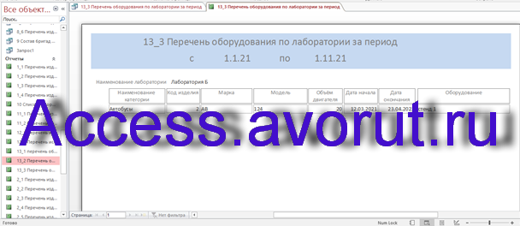
Рис. 51 Отчёт по запросу 13.3 «Перечень оборудования по лаборатории за период».

14 Число изделий… (там где «количество», то полностью совпадает с 8)
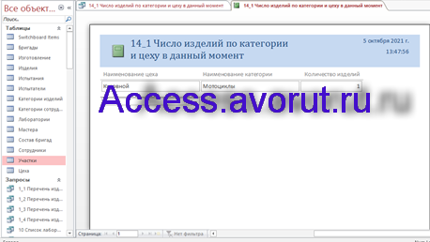
Рис. 52 Отчёт по запросу 14.1 «Число изделий по категории и цеху в данный момент».

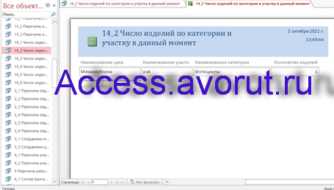
Рис. 53 Отчёт по запросу 14.2 «Число изделий по категории и участку в данный момент».

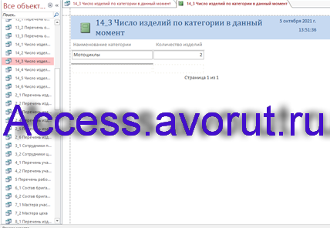
Рис. 54 Отчёт по запросу 14.3 «Число изделий по категории в данный момент».

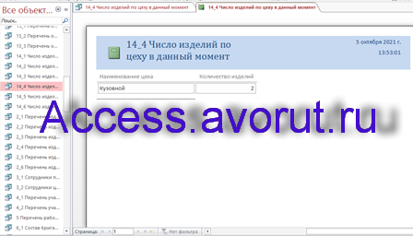
Рис. 55 Отчёт по запросу 14.4 «Число изделий по цеху в данный момент».

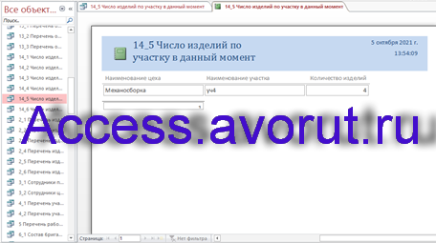
Рис. 56 Отчёт по запросу 14.5 «Число изделий по участку в данный момент».

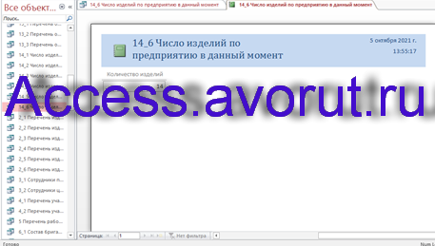
Рис. 57 Отчёт по запросу 14.6 «Число изделий по предприятию в данный момент».
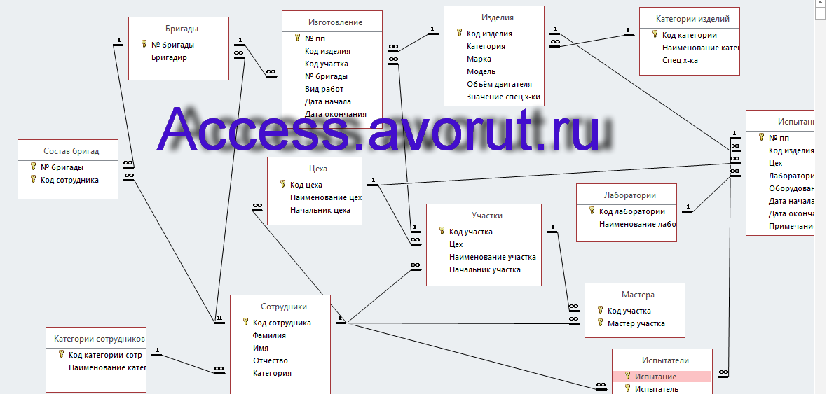
Рис. 58 Схема готовой базы данных «Информационная система автомобилестроительного предприятия» отображает связи таблиц: Категории сотрудников, Сотрудники, Бригады, Состав бригад, Цеха, Изготовление, Изделия, Категории изделий, Испытания, Испытатели, Лаборатории, Участки, Мастера.

Этот отчёт взят с сайта http://access.avorut.ru
Описание готовой базы данных access «ИС автомобилестроительного предприятия»
Купить базу данных «ИС автомобилестроительного предприятия»

Другие готовые базы данных access

- ИС торговой организации Скачать базу данных ИС торговой организации
- ИС библиотечного фонда города Скачать базу данных ИС библиотечного фонда города
- Автосервис 3 Скачать базу данных Автосервис
- Автохозяйство Скачать базу данных Автохозяйство
- Магазин автоаксессуаров (автозапчастей) Скачать базу данных Магазин автоаксессуаров (автозапчастей)
- Строительная фирма Скачать базу данных access Строительная фирма
- Расписание маршруток Скачать базу данных access Расписание маршруток
- Пассажирское автопредприятие Скачать базу данных access Пассажирское автопредприятие​​
- Автосалон Скачать базу данных access Автосалон​​
- Маршрутное такси Скачать базу данных access Маршрутное такси​
- Автосервис-2 Скачать базу данных access Автосервис
- Фирма по продаже запчастей Скачать базу данных access Фирма по продаже запчастей
- Прокат автомобилей 2 Скачать базу данных access Прокат автомобилей 2
- Такси Скачать базу данных access Такси
- Городские электросети Скачать базу данных access Городские электросети
- Автошкола Скачать базу данных access Автошкола
- Техническое обслуживание станков Скачать базу данных access Техническое обслуживание станков
- Грузовые перевозки Скачать базу данных access Грузовые перевозки
- Автосервис Скачать базу данных access Автосервис
- Учет амортизации автотранспорта по группам автотранспорта Скачать базу данных access Учет амортизации автотранспорта по группам автотранспорта
- Учет амортизации автотранспорта по материально-ответственным лицам Скачать базу данных access Учет амортизации автотранспорта по материально-ответственным лицам
- Учет амортизации автотранспорта по МОЛ и группам автотранспорта Скачать базу данных access Учет амортизации автотранспорта по МОЛ и группам автотранспорта
- Учет автотранспортных перевозок по маркам автомобилей Скачать базу данных access Учет автотранспортных перевозок по маркам автомобилей
- Расчеты с заказчиками за работу строительных механизмов Скачать базу данных access Расчеты с заказчиками за работу строительных механизмов
- Формирование счетов на оплату в автосервисе Скачать базу данных access Формирование счетов на оплату в автосервисе
- Учет потребности в деталях на план выпуска Скачать базу данных access Учет потребности в деталях на план выпуска
- АТП 2007 Скачать базу данных access АТП 2007
- Формирование плана выпуска изделий Скачать базу данных access Формирование плана выпуска изделий
- АТП (автотранспортное предприятие) Скачать базу данных access АТП (автотранспортное предприятие)
- Городской транспорт Скачать базу данных Городской транспорт Access
- Авторемонтные мастерские Скачать базу данных Авторемонтные мастерские Access
- Производство Скачать базу данных Производство Access
- Прокат автомобилей Скачать базу данных «Прокат автомобилей» Access
- Учет выполнения работ Скачать базу данных «Учет выполнения работ» Access

